Session 2
這是一個知覺決策作業，一共分為三個階段，每階段需約一小時完成。第一階段共分10個block，每個block有36題，每一題若判斷正確，即可以累積點數，這些點數最後會換算成實際的獎金。

實驗流程如下：

每一題開始前，請您保持專注於黃色十字凝視點。

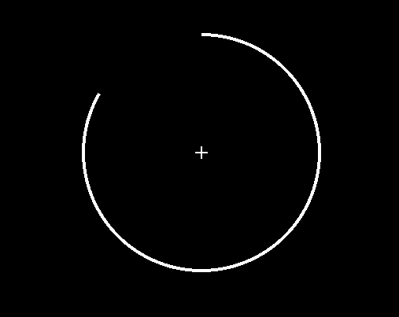
白色十字凝視點出現時，會有白色環狀時間軸，提示您可以做答的時間。
也代表紅綠點將出現，請準備。

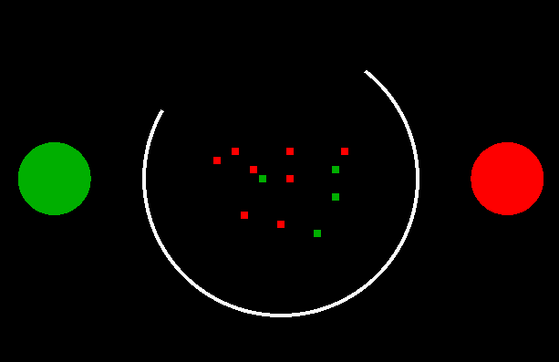
接著就會呈現抽樣的結果。請您判斷，紅色還是綠色有較高的比例。

若您覺得右邊選項有較高比例，請按下”J”鍵，代表選擇右邊顏色；
若您覺得左邊選項有較高比例，請按下”F”鍵，代表選擇左邊顏色；



若您在時間內作答，白框會繼續隨時間消失，但不再抽球，也不能更改答案。
您所選擇的答案也會停留在畫面中，直到此題結束(白色圓框全部消失)。
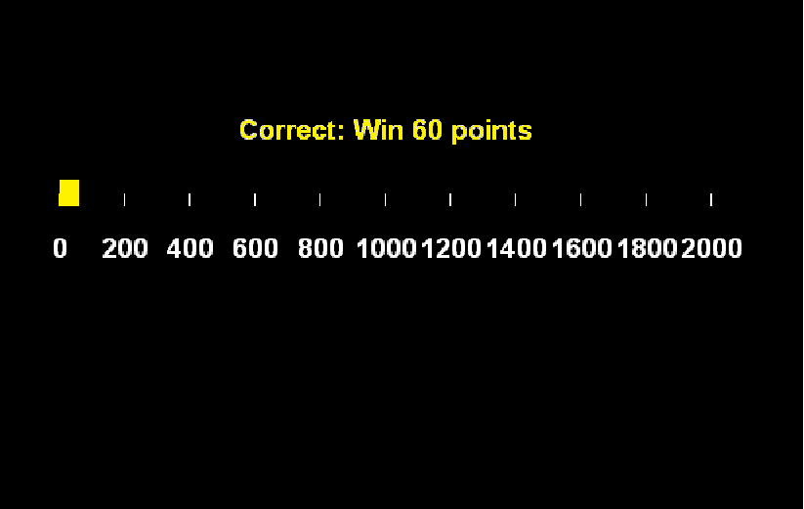
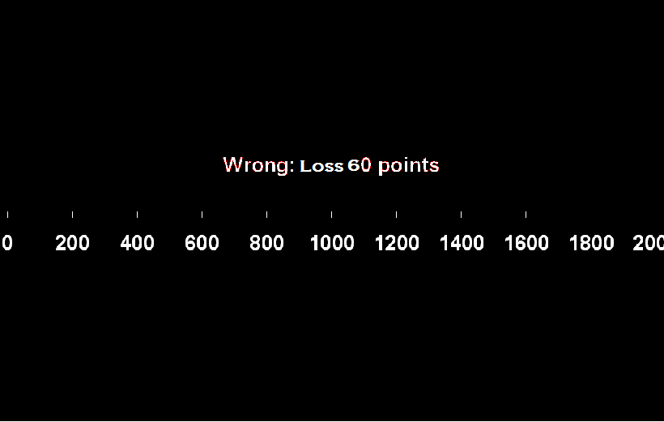

答對將可以獲得60點點數，答錯則倒扣60點點數。當點數累積超過2000點後，則會有畫面提示您獎金已經加入您的受試者費中，並且該獎金條會再次作累積。



若您沒有在白色框框消失前反應，會出現紅色的十字凝視點約500ms，這時您仍可以做判斷，但是還是請您盡可能在白色框框消失前作反應！
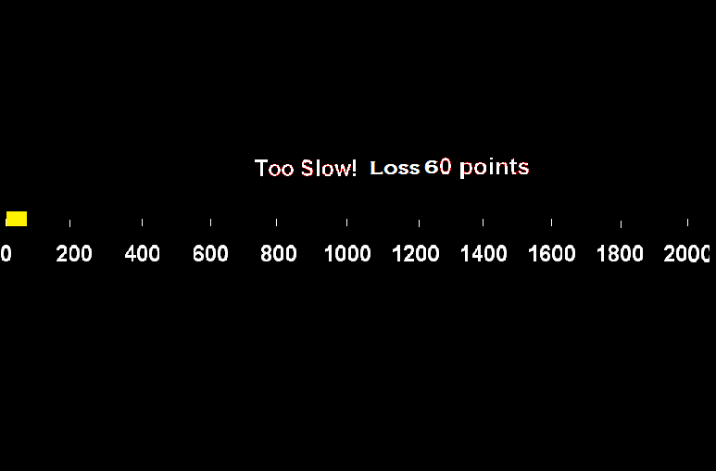
若您仍沒有反應則，則會倒扣60點點數。

** 注意：
1. 每一題都是獨立的，前一題或前幾題答案不影響當題結果。
2. 若您的正確率較高，可獲得更多額外獎金
3. 若需要休息或上洗手間，請於段落與段落間的空檔進行，並告知
實驗負責人

